# LAPORAN OBSERVASI PARAMETER

Persebaran data untuk kelas 0

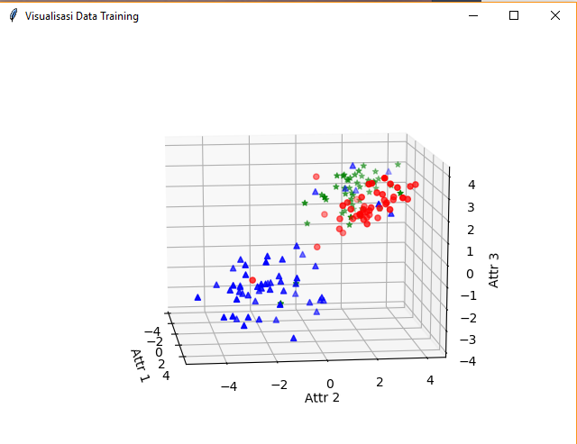

Gambar 1. 1 - Persebaran data untuk kelas 0 (warna merah

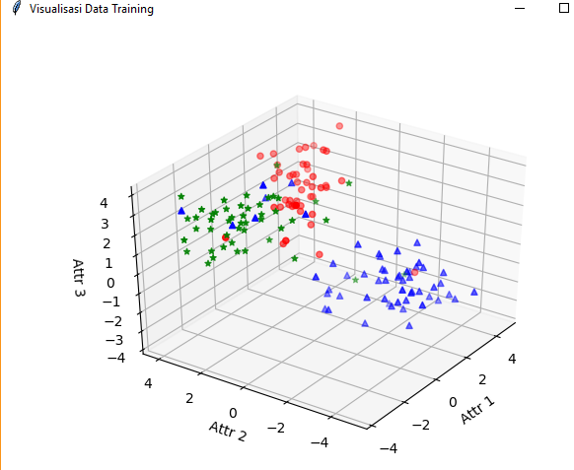

Gambar 1. 2 - Persebaran data untuk kelas 1 (warna hijau)

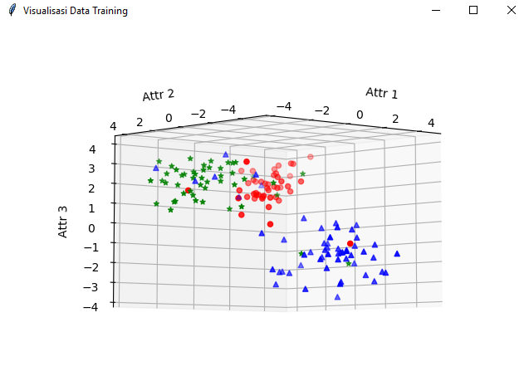

Gambar 1. 3 - Persebaran data untuk kelas 2 (Warna biru)

Penentuan nilai *g* terbaik dilakukan dengan cara berikut.

1. Membagi data_train_PNN.txt menjadi data training dan data validasi (data testing)
2. Mencari nilai *g* dengan metode *bruteforce*. Nilai g dijumlahkan dengan nilai *random* antara 0 s.d. 0.02 sebanyak 200 kali.
3. Berdasarkan nomor 2, di dapat data dan grafik sebagai berikut.

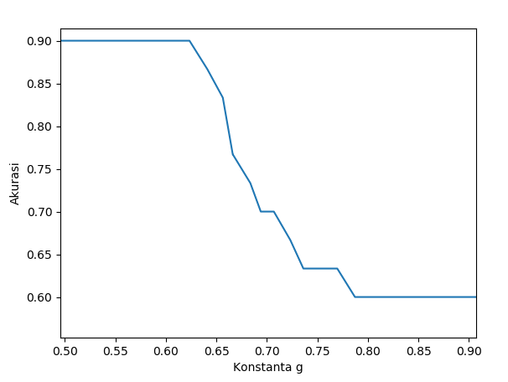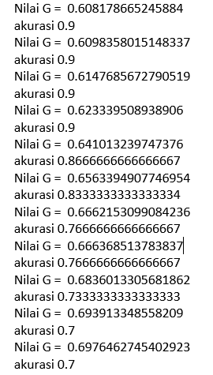

Gambar 1. 4 - Grafik nilai konstanta g

1. Berdasarkan langkah nomor 3, didapat nilai *g* = 0.641013239747376